Государственное бюджетное образовательное учреждение среднего профессионального образования Новосибирской области

Новосибирский химико- 630102 г. Новосибирск, ул. Садовая, 26,

технологический колледж. Тел./факс: (383) 266-00-44, тел.: (383) 266-00-54,

nhtk@mail.ru, http://nhtk-edu.ru

им. Д.И. Менделеева

**МЕТОДИЧЕСКИЕ УКАЗАНИЯ ПО ВЫПОЛНЕНИЮ**

**ПРАКТИЧЕСКОЙ РАБОТЫ**

по дисциплине «Разработка виртуальной и дополненной реальности»

Выполнил:  
Терновой Богдан

Новосибирск – 2025

Создал index.html с следующим содержимым:

<!DOCTYPE html>

<html lang="en">

<head>

<meta charset="UTF-8">

<meta name="viewport" content="width=device-width, initial-scale=1.0">

<title>A-Frame Example</title>

<script src="https://aframe.io/releases/1.6.0/aframe.min.js"></script>

</head>

<body>

<a-scene>

<a-box position="0 1.6 -3" rotation="0 45 45" color="#4CC3D9"></a-box>

</a-scene>

</body>

</html>

Открыв этот файл я получаю страницу с синим кубом:

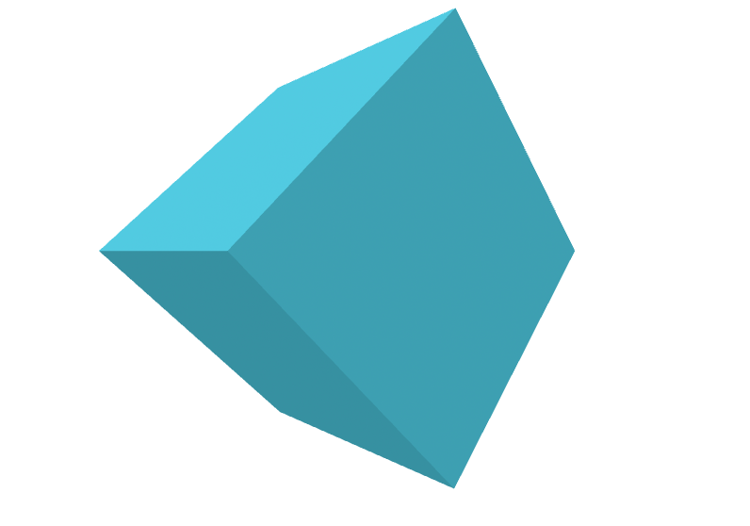

Задания:

1. Я заменяю цвет куба на фиолетовый 



1. Изменяю позицию куба, передвигаю его чуть выше 

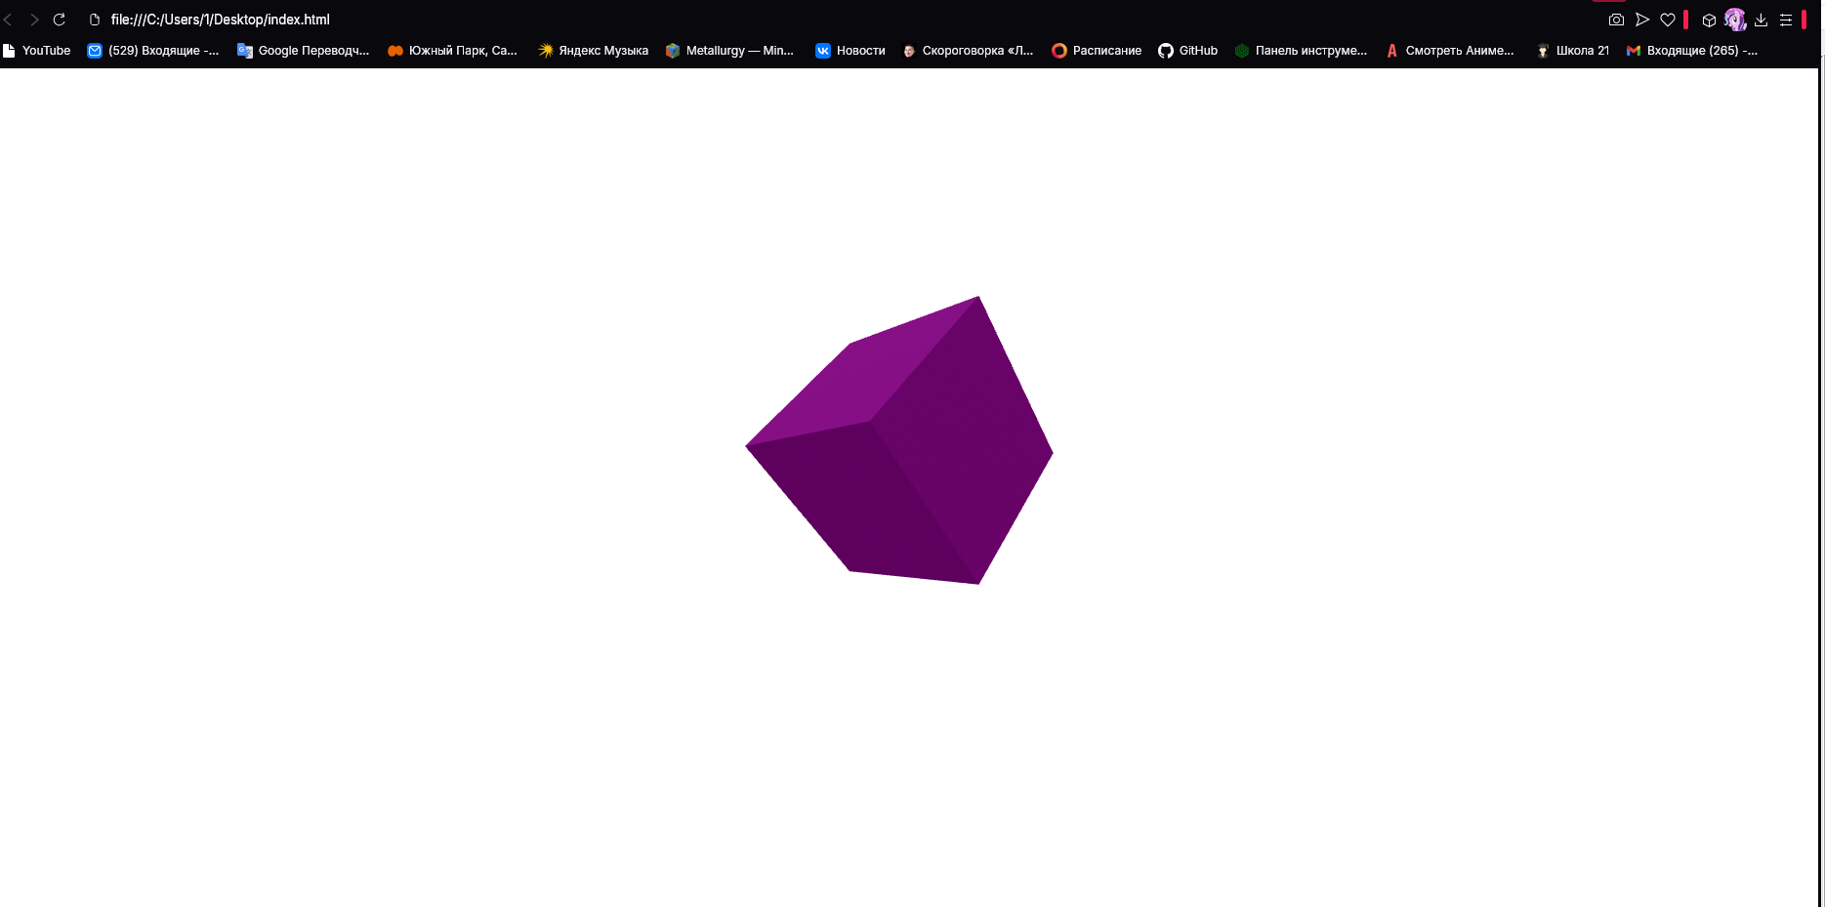

1. Добавил в сцену цилиндр и сферу

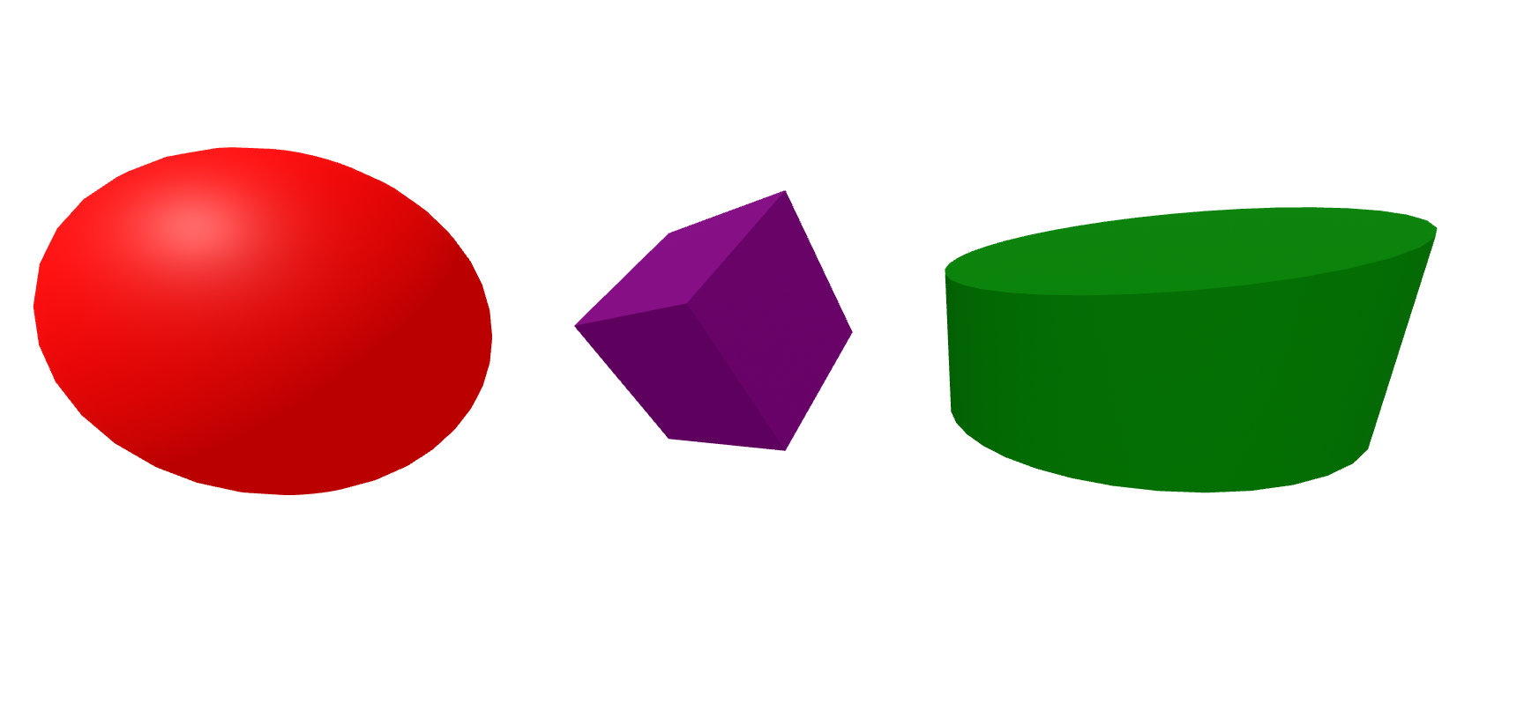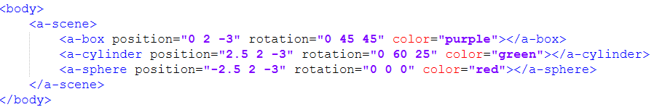

1. Изменил радиус сферы, сделал её чуть меньше 

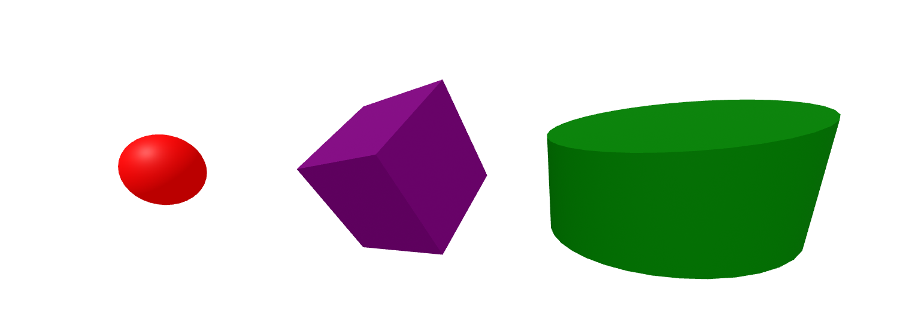

1. Увеличил высоту цилиндра 

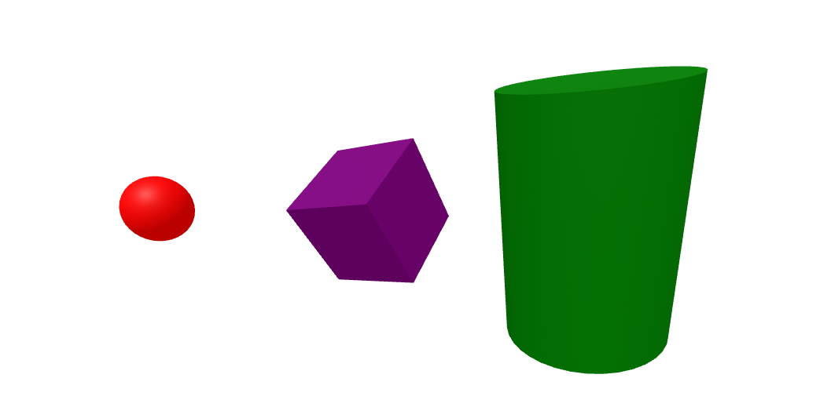

1. Добавляю текст и источник света

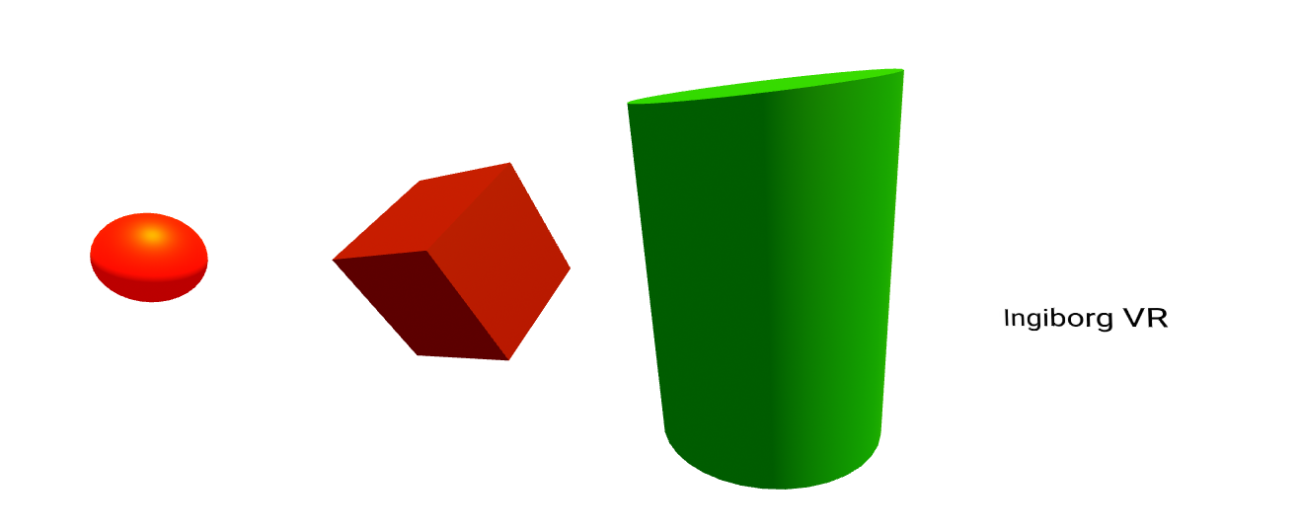

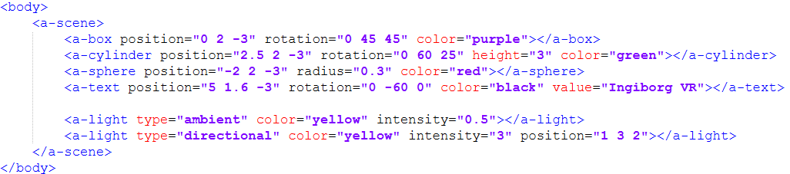

1. Меняю текст и его цвет 

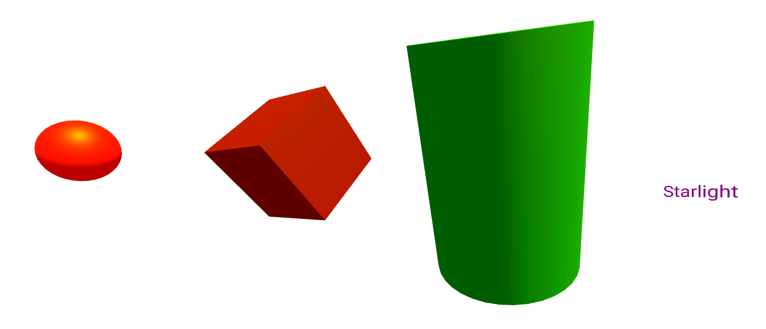

1. Цвет как видим был изменён.



1. Изменяю позицию источника света

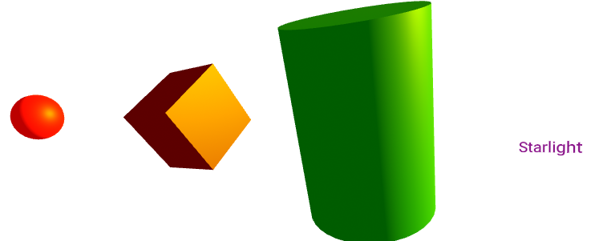



1. Добавил анимацию кубу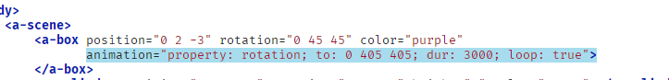
2. Изменил длительность анимации до 10 секунд (dur: 10000;)



1. Добавил анимацию сфере и цилиндру 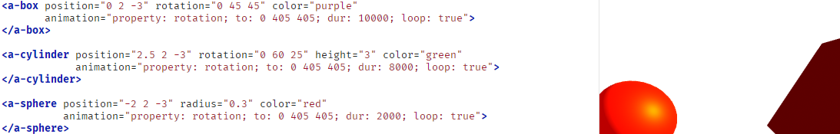
2. Добавил интерактивность сфере

13.1) Первым делом добавил id для сферы 

13.2) Так же добавил камеру с курсором 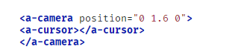

13.3) И написал простенький скрипт, при наведении сфера меняет свой цвет.

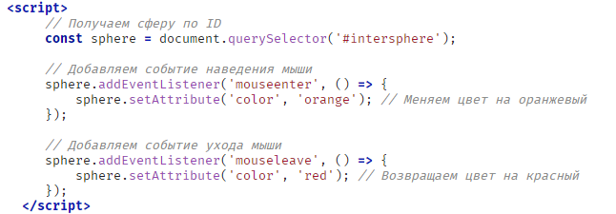

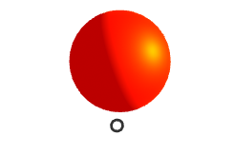 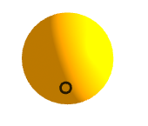 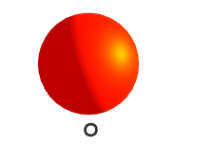

(навожусь на сферу)

1. Добавляю интерактивность также для цилиндра.

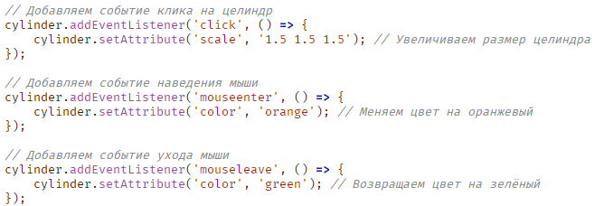

Теперь мой зелёный цилиндр при наведении становится жёлтым

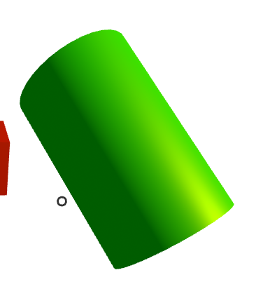 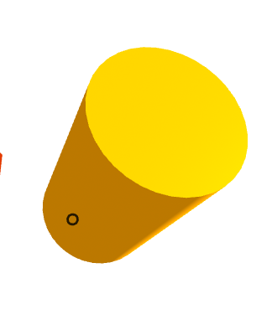

1. Добавил возможность чтобы при нажатии на кнопку мыши, он увеличивается в размере!

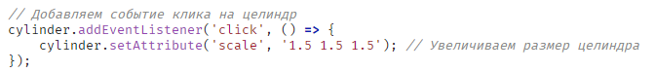

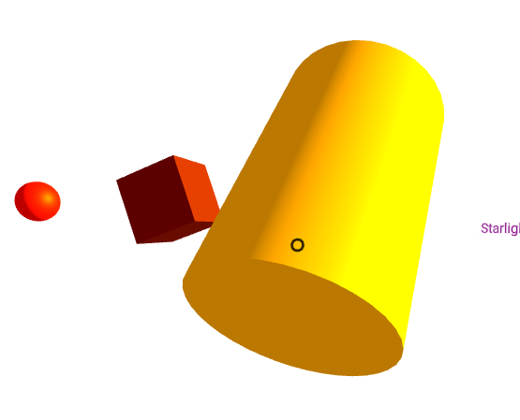

1. Создаю сложную сцену с несколькими объектами (добавил небо и платформу под фигурами



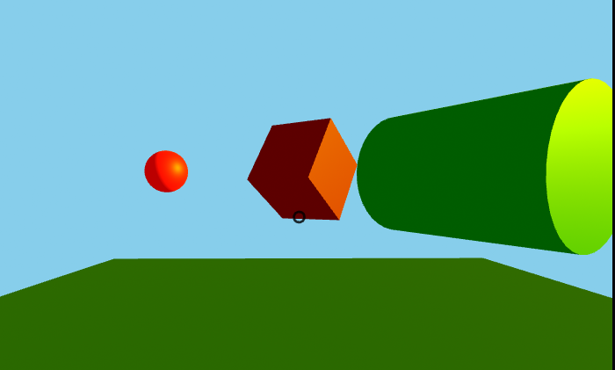

1. Добавил конус и тор и анимации к ним

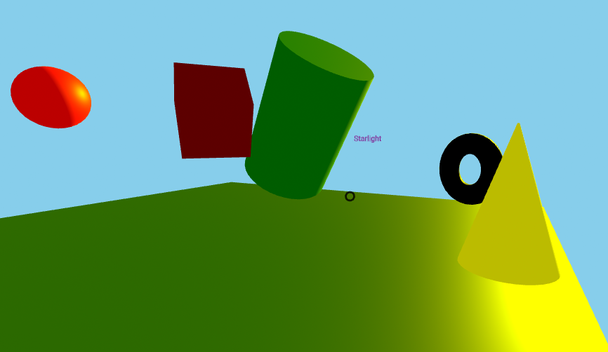

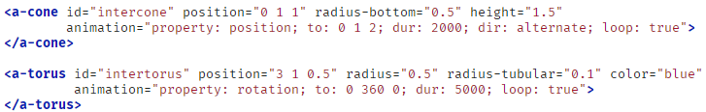

1. Изменил цвета и позиции объектов, чтобы создать более сложную сцену

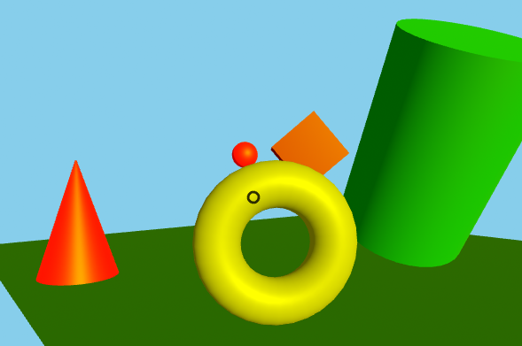

1. Добавил музыку на фон

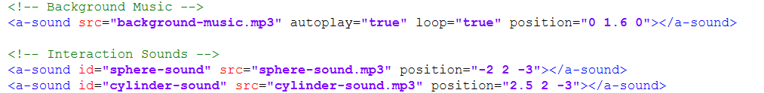

1. Так же добавил музыку для взаимодействия с фигурами

И вписал их в скрипты.

1. Добавил и изменил позицию звуков

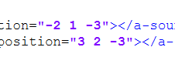

1. Добавил кнопку с изменением сцены

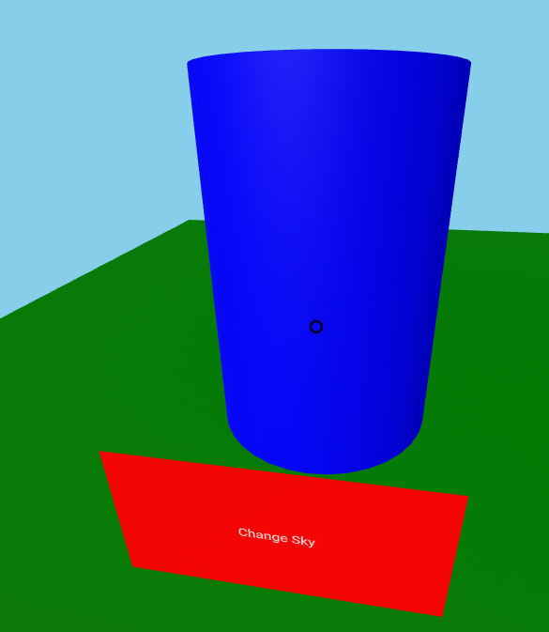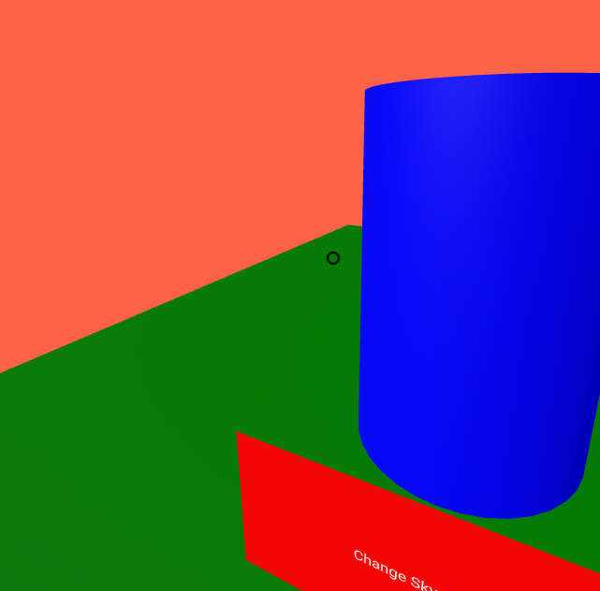



1. Добавил кнопку при нажатии на которую куб резко перемещается наверх

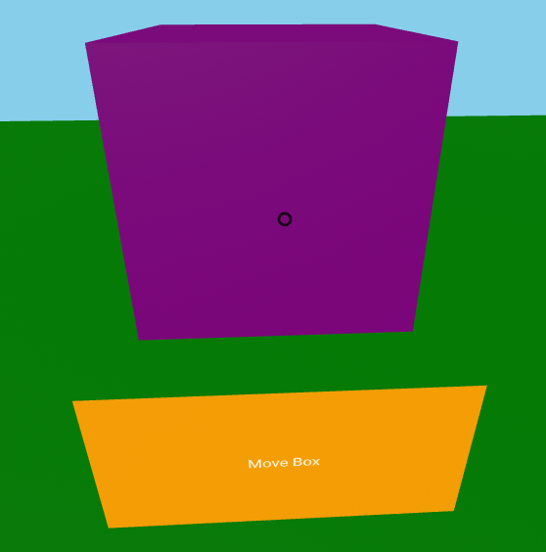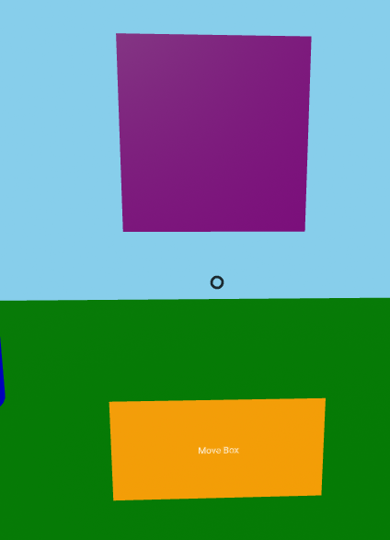

1. Добавил кнопку для сферы, при нажатии на которую она начинает плавно подниматься наверх

